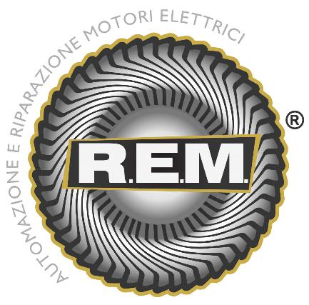
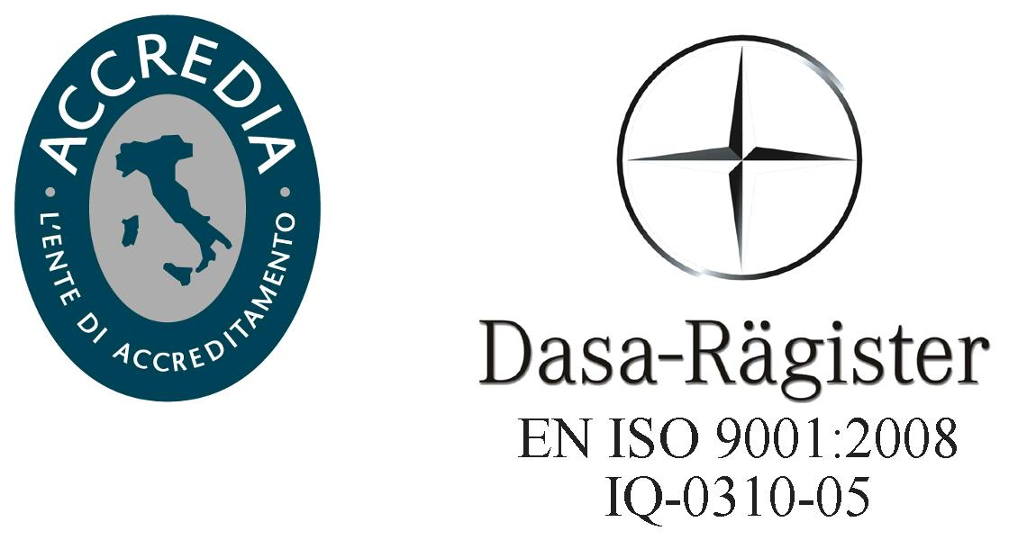
R.E.M. s.r.l.

Via Ferruccia, 16/a – 03010 Patrica (FR)
Tel. 0775 830116 – Fax 0775 839345
Email: rem-motori@messaggipec.it - Email : info@rem-motori.it
Email: amministrazione@rem-motori.it

Responsabile di cantiere:
Di Maggio Marco
Sostituti del responsabile di cantiere:
- Alfredo Evangelisti
Zagaroli Marco
………………………………………………………………………...
Elenco Dipendenti:

Boccia Paolo

2. Cretaro Antonello

3. Di Maggio Marco

4. Di Palma Roberto

5. Evangelisti Alfredo

6. Fratangeli Ezio

7. Iacoucci Roberto

8. Iorio Giulio

9. Lisi Angelo

10. Lisi Gerardo

11. Mattacola Gianni

12. Mizzoni Maurizio

13. Quattrociocche Jacopo

14. Roma Ettore

15. Spaziani Carlo

16. Zagaroli Marco

Responsabile Reperibilità: N° Tel. 347 / 9680627

Sostituti Reperibilità: N° Tel. 333/9019897 – 348/0807238

